Демоверсия.
Промежуточный мониторинг.
Эволюция.
№ | Вопрос |  | Варианты ответа |  |  | Правильный ответ
Выберите один правильный ответ из предложенных:
1 | 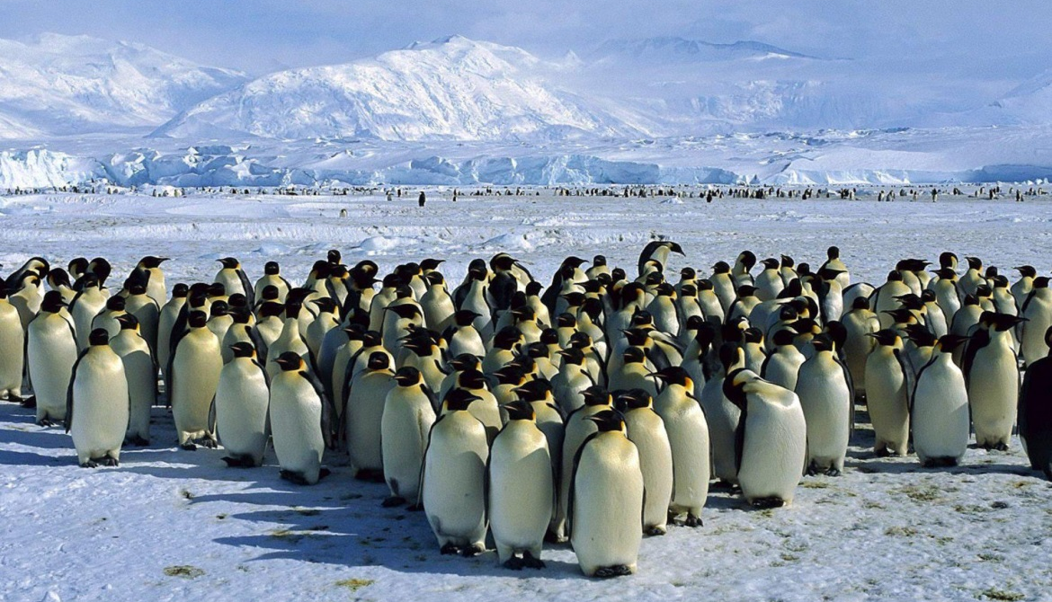
1 | Представители разных популяций одного вида: |  | - Могут скрещиваться между собой и давать плодовитое потомство  - Не могут скрещиваться  - Могут скрещиваться между собой, но не дают плодовитое потомство  - Могут скрещиваться между собой только в отсутствии репродуктивной изоляции |  |  | 1
2 | 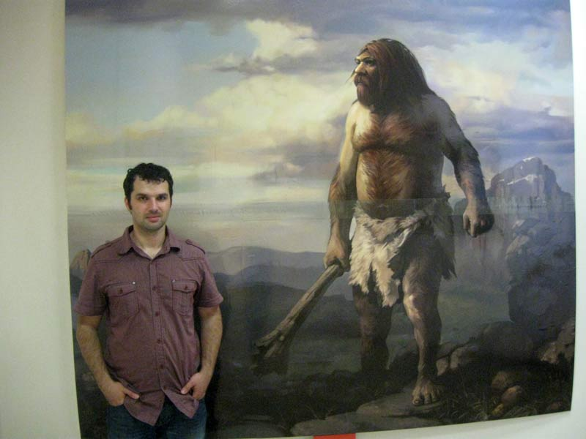
2 | Большинство ученых считают неандертальцев тупиковой ветвью в эволюции человека. Это мнение основано, главным образом, на сравнении |  | - Строения черепов неандертальцев и человека современного типа  - Телосложения неандертальцев и человека современного типа  - Объемов мозга неандертальцев и человека современного типа  - Нуклеотидных последовательностей митохондриальной ДНК неандертальцев и человека современного типа |  |  | 4
Выберите все правильные ответы из предложенных:
3 | 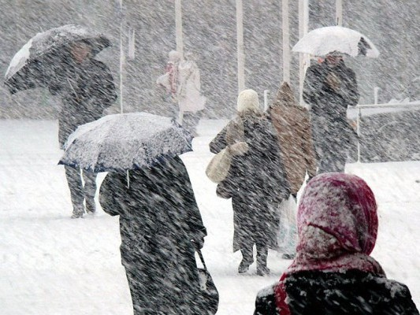
3 | Выберите примеры, относящиеся к борьбе с неблагоприятными условиями внешней среды |  | - Токование глухарей ранней весной в период размножения  - Борьба птиц одной стаи за место гнездования  - Хламидомонада при благоприятных условиях размножается бесполым путём, а при неблагоприятных половым  - Короткий вегетационный период у большинства растений тундры  - Саженцы сосны, выращенные на простерилизованной почве значительно отстают в росте от выращенных в естественных условиях  - изменение в зимний период окраски и густоты шерсти у белок |  |  | 346
4 | 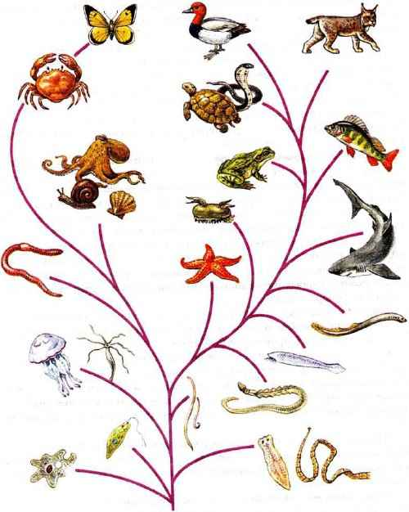
4 | Результатом эволюции является |  | - Дрейф генов  - Многообразие видов  - Мутационная изменчивость  - Приспособленность организмов к условиям внешней среды  - Повышение организации живых существ  - Борьба за существование |  |  | 245
Установите соответствие по таблице:
5
 | 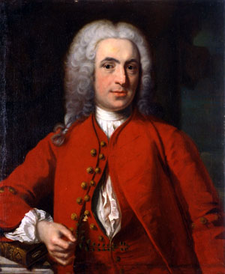 | 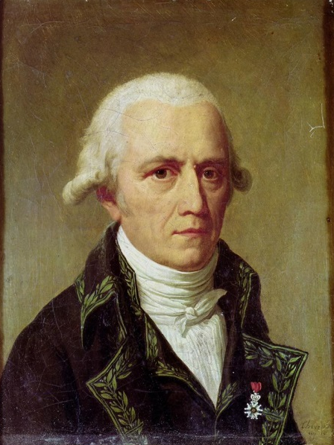 |  |  | 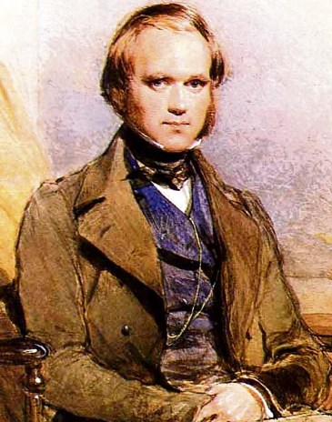
 | Идеи, утверждения, взгляды |  |  | Имена учёных
А | Утверждал, что виды реально существуют и изменяются |  | 1 | Линней |  | 331212
Б | Доказал, что новые виды возникают в результате естественного отбора |  | 2 | Ламарк
В | Ввёл принцип двойной номенклатуры в систематику |  | 3 | Дарвин
Г | Создал первую теорию об изменяемости видов
Д | При классификации учитывал 1-3 признака, часто не отражающих подлинного родства
Е | Полагал, что изменение среды всегда вызывает у организмов полезные изменения
6
 | 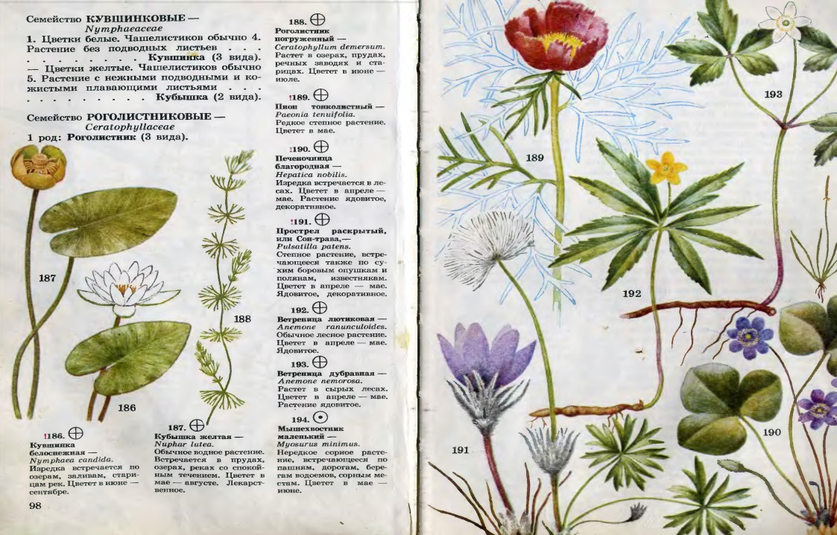
 | Особенности вида |  |  | Критерии вида
А | Дикий картофель встречается только в Южной Америке |  | 1 | Морфологический |  | 2131423
Б | Цветок растений, относящихся к роду Тюльпан имеют простой околоцветник |  | 2 | Географический
В | Крапива – типичный представитель растения, относящегося к синантропам |  | 3 | Экологический
Г | Семена ландыша имеют в семени одну семядолю |  | 4 | Генетический
Д | В клетках человека 46 хромосом
Е | Бизон, являющийся ближайшим родственником Зубра европейского, обитает в северной Америке.
Ж | Клещ по образу жизни - паразит
Установите соответствие по рисунку:
7
ФОРМЫ ЕСТЕСТВЕННОГО ОТБОРА
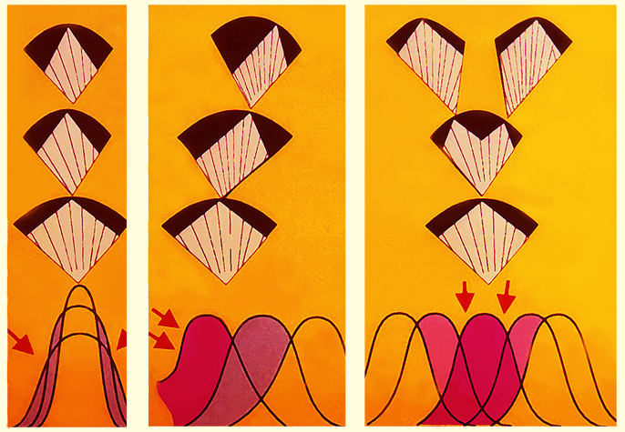
1 2 3
1. |  |  | А | Направлен против средних показателей нормы реакции |  | 2123123
2. |  |  | Б | Проявляется в неизменных условиях среды
3. |  |  | В | Появление сорняков, устойчивых к действию гербицидов
 |  |  | Г | Появление рас раннецветущих и поздноцветущих растений на лугу с регулярным сенокосом
 |  |  | Д | Большая выживаемость детёнышей со средней массой тела
 |  |  | Е | В парках города появились белки, берущие пищу из рук человека
 |  |  | Ж | Существование бескрылых и длиннокрылых насекомых на океанических островах
Определите порядок событий:
Галапогосские вьюрки
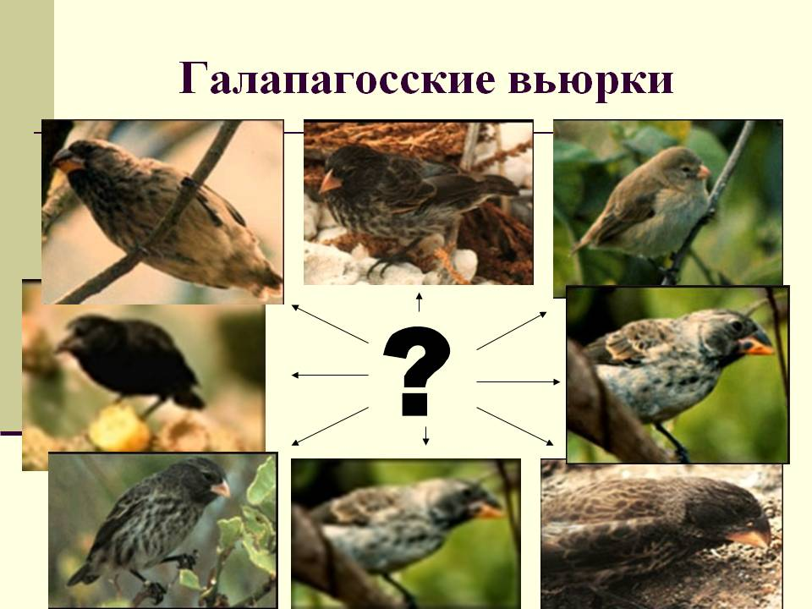
8 | Установите последовательность этапов географического видообразования
А | Возникновение изоляции между популяциями одного вида |  |  |  |  | БАВГДЕ
Б | Расширение или расчленение ареала вида
В | Появление мутаций в популяциях
Г | Сохранение естественным отбором особей с признаками, полезными в конкретных условиях среды
Д | Утрата особями разных популяций способности скрещиваться
Е | Появление нового вида
Определите номера неправильных суждений:
9 | Определите номера неправильных суждений:
1 | Вид – генетически закрытая система |  |  |  |  | 245
2 | Признаки, формирующиеся в процессе естественного отбора полезны окружающей среде
3 | Интенсивность размножения и ограниченность ресурсов жизни является предпосылкой борьбы за существование
4 | Ночной образ жизни сурка обыкновенного относится к морфологическому критерию вида
5 | Генофонд популяции – это совокупность всех составляющих её особей
6 | Прокариоты появились в архейскую эру
10 | Определите номера неправильных суждений:
1 | Возникновение у организмов приспособлений к условиям окружающей среды происходит вследствие прямого влияния среды на появление признаков |  |  |  |  | 136
2 | Филогенетический ряд лошади относят к палеонтологическим доказательствам эволюции
3 | Органы, утратившие свою первоначальную функцию в ходе эволюции называют атавизмами
4 | О появлении нового вида свидетельствует возникновение репродуктивной изоляции между популяциями
5 | Согласно данным молекулярной биологии, наиболее поздно в процессе эволюции разошлись ветви человека и шимпанзе
6 | Прямохождение у предков человека способствовало появлению речи

